Przysposobienie do pracy – SPdP (19.06.2020) (2 godziny)

Temat: Bezpieczne wakacje.

Cele:
- uwrażliwienie dzieci na zachowanie bezpieczeństwa w czasie letniego wypoczynku
- ukazanie zagrożeń związanych z letnim wypoczynkiem w górach
- zachęcanie do aktywnego wypoczynku w czasie wakacji
- wdrażanie do odpowiedzialności za własne postępowanie

Obejrzy filmiki:
https://www.youtube.com/watch?v=0iidgRGFl60

https://www.youtube.com/watch?v=Ui-ndYWcThA

https://www.youtube.com/watch?v=wS4SRvkvLio

https://www.youtube.com/watch?v=gSzVtcWBd_w

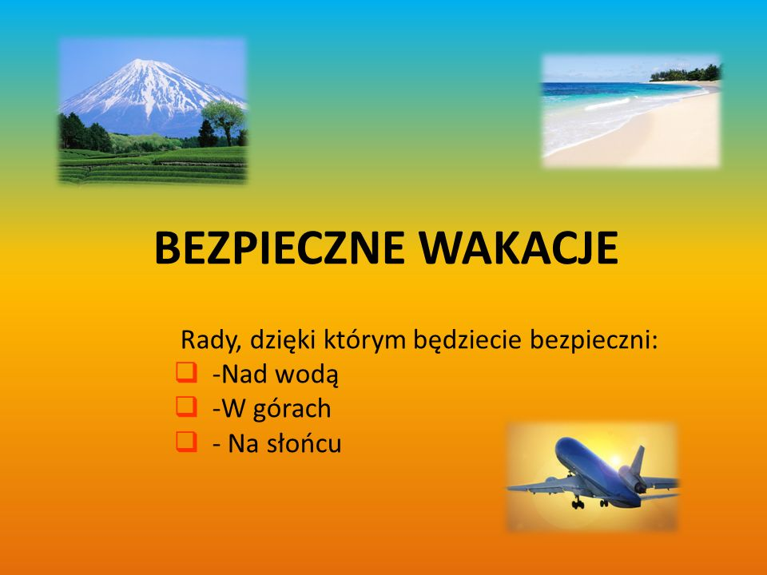
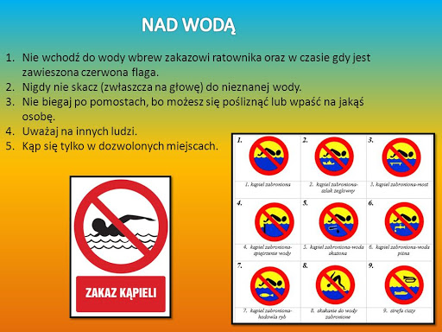

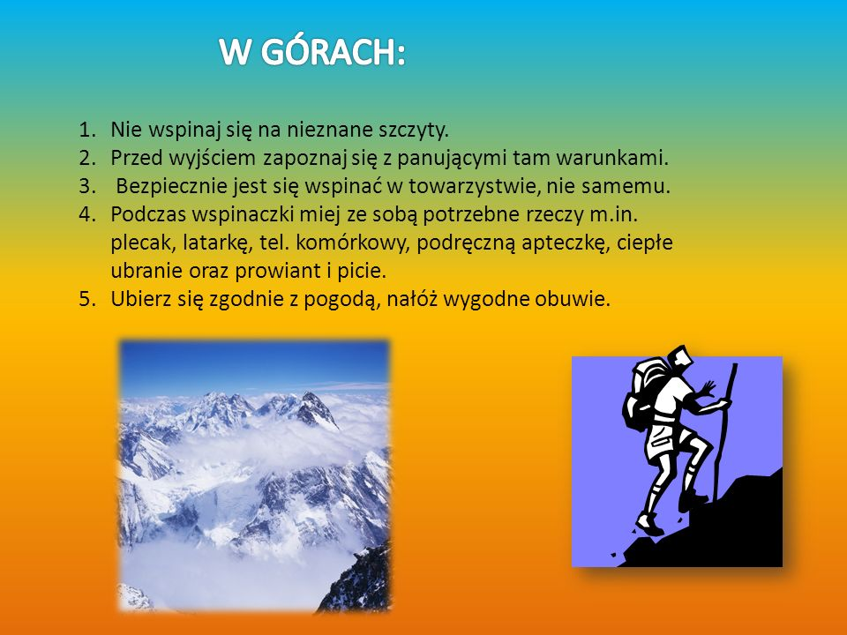
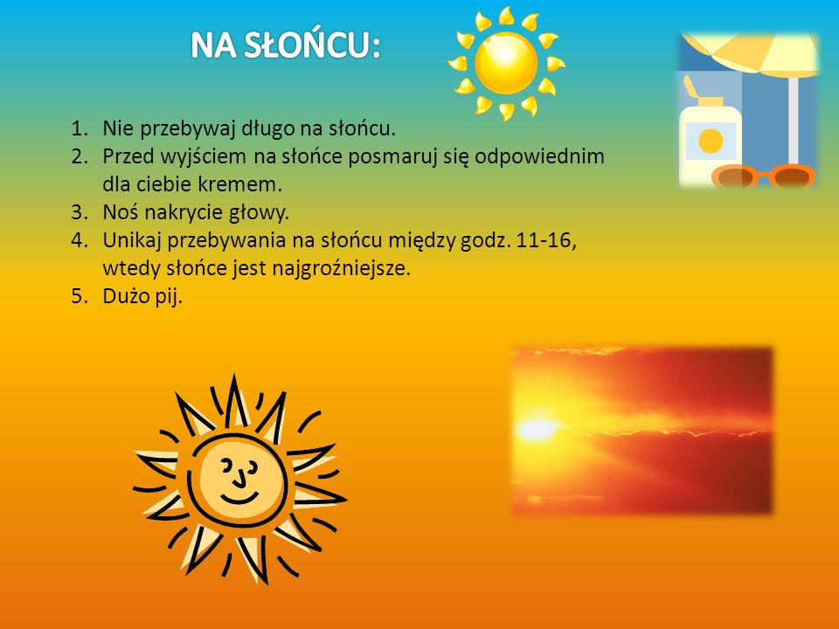

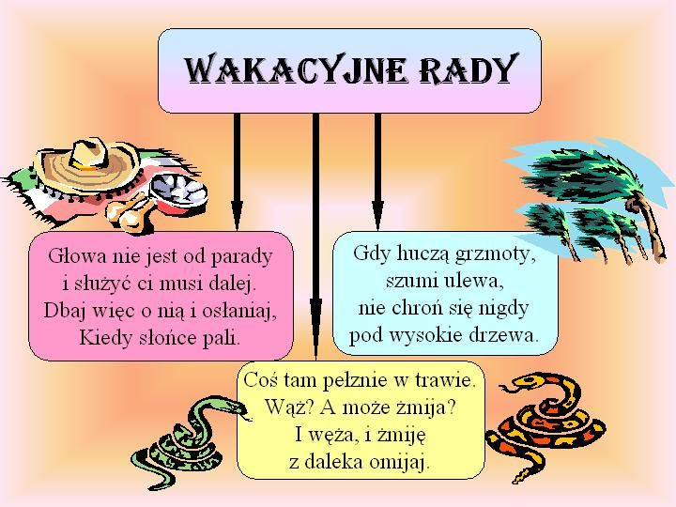

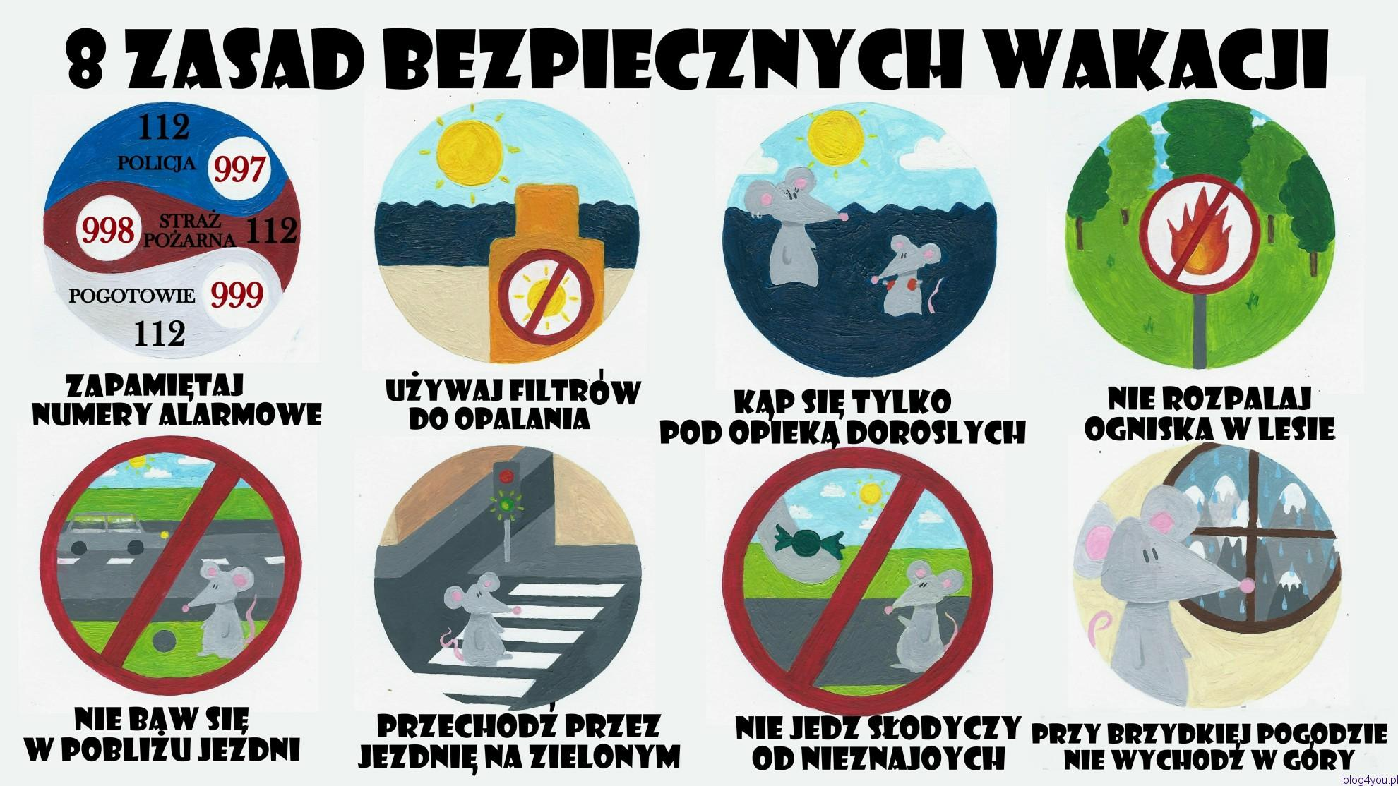

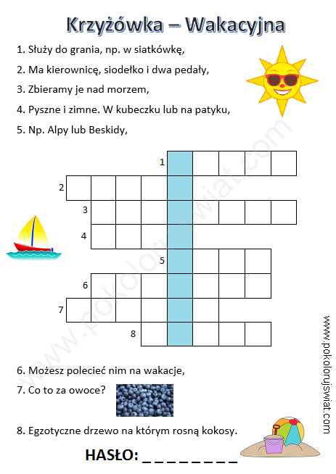



Życzę pogodnych wakacji i dużo zdrowia
nauczycielka pdp - Anna Mazurek



